

ארגון 15 דקות

***מטרות הארגון***

 המטרה של הארגון "15דקות" היא להפוך את הנסיעה בתחבורה הציבורית לכל כך נוחה ו טובה, יעילה, שהאנשים ייסעו ברכבת ובאוטובוס ולא במכניות

***צורך הארגון***

לארגון יש צרכים שהטכנולוגיה יכולה לעזור לקידום המיזם:-

1. **העברת הפניה בקלות מהצרכן לארגון**

(החברה רוצה לדעת בזמן אמת מה הבעיות והתלונות על התחבורה הציבורית כגון : אוטובוס אחר, אוטובוס לא הגיע ,אין מקום באוטובוס ....כדי למנוע שזה לא יקרה עוד פעם)

1. **ניהול הנתונים "מאגר DB "**

(אחרי שקיבלנו את כל הפניות, עושים מאגר לנתונים ו חיתוכים על הפניות למשל הקווים , שעה מסיומת ,ואת כל התלונות .... ואת הפניות הכי חוזרות על עצמם צריף לטפל בהם , ומשווים בין שנות קודמות כדי לראות את ההבדל המשמעותי )

.(וכך נמצא משהו חילופי למוכניות יותר נוח ויעל.)

***הפרוייקט:***

1. פיתוח כלי שיהווה טופס תלונה נגיש וקל לתפעול ע"י המשתמש
2. ניהול מאגר התלונות באופן ממחשוב מיון, סיווג וייצוא לקבציי אקסל.

המטרה הגדולה בעינינו היא להפוך את טופס הגשת התלונה לזמין יותר ונגיש לציבור.

נרצה לקבל פרטים רבים ככל האפשר על המקרה ע"י מינימום הזנת פרטים ע"י הלקוח.

ובנוסף ליצור אופן ניהול אוטומטי של התלונות בכדי להפוך אותה ליעילה יותר.

***Prototype web app***

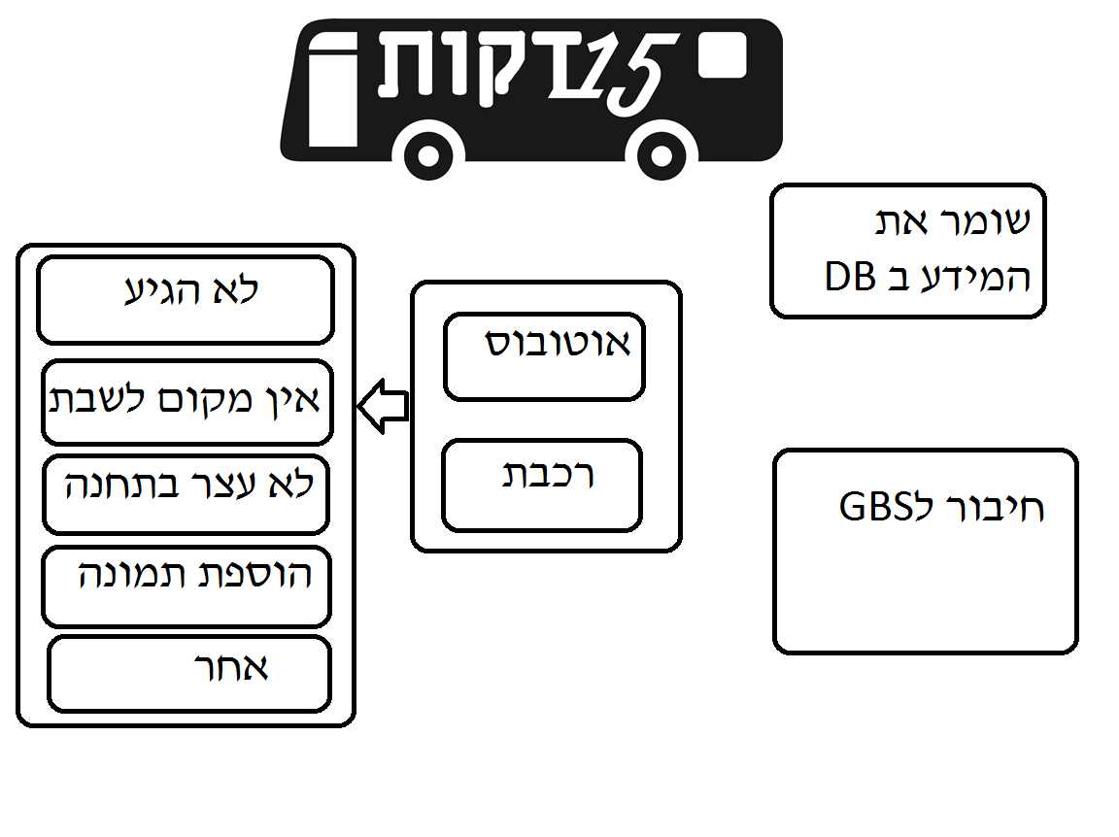

***האפליקציה עובדת כך :-***

1-כפתור לחיצה על הלוגו

2- לבחור או אוטובוס או רכת

2.1-אם זה היה אוטובוס לבחור איזה קוו ואיזה תחנה

2.2 אם זה היה רכבת לבחור איזה תחנה ו איזה כיוון

3-אחרי הלחיצה על סוג התחבורה מופיע רשימה

התלונות למשל (לא הגיע, האוטובוס אחר

,לא עצר בתחנה, אין מקום לשבת ......)

כמובן האפליקציה מחוברת ל GBS

וכל המידע נשמר ב DB

***שפות תוכנת וממשקים מתוכננים לשימוש :***

* HTML
* JAVASCRIPT
* MYSQL

***סיכונים ובעיות במהלך הפרוייקט:***

1. עבודה עם מאגרי מידע גדולים – הדבר העלול לגרום להכבדה על המערכת.

התמודדות – תבוצע ע"י גיבוי הנתונים במסד, וניקויו.